

NOMBRE

LUIS MARTIN PEÑA MEJIA

MATRICULA

2023-4341

MATERIA

INF-021-50 TELECOMUNICACIONES
[ SEPT-DIC 2026] (PUNTA CANA)

PROYECTO

RUTAS ESTÁTICAS EN CADENA (4 VMS)

PROFESOR

RAMÓN E. ZORRILLA

MANDATO

Tarea: Implementar en GNS3 una red de tres sedes conectadas en cadena por tres
routers, con direccionamiento IPv4 y rutas estáticas, usando 4 máquinas
virtuales Windows como terminales. El trabajo pide demostrar la
conectividad extrema a extremo, filtrar tráfico con una ACL extendida y
diagnosticar una falla provocada en la tabla de enrutamiento.

Entregar en la fecha establecida en un documento PDF.

INTRODUCION

Para esta práctica levanté en GNS3 una red de tres sedes conectadas en
cadena: tres routers Cisco, tres switches y cuatro máquinas virtuales
Windows 10 como terminales. Todo el tráfico entre sedes se mueve con
rutas estáticas, escritas a mano en cada router. Sobre esa base hay dos
puntos que le dan peso al laboratorio: una ACL extendida en el router
central que bloquea el ping de una LAN hacia otra, y una falla provocada
en la tabla de enrutamiento para ver cómo se comporta la red cuando le
falta una ruta y cómo se diagnostica eso.

DESARROLLO

La topología usa tres routers (R1, R2 y R3) unidos en cadena por enlaces
punto a punto /30, y tres switches, uno por sede. De SW1 cuelgan PC-A1 y
PC-A2, de SW2 la PC-B1 y de SW3 la PC-C1. Todo el tráfico entre sedes
pasa sí o sí por R2.

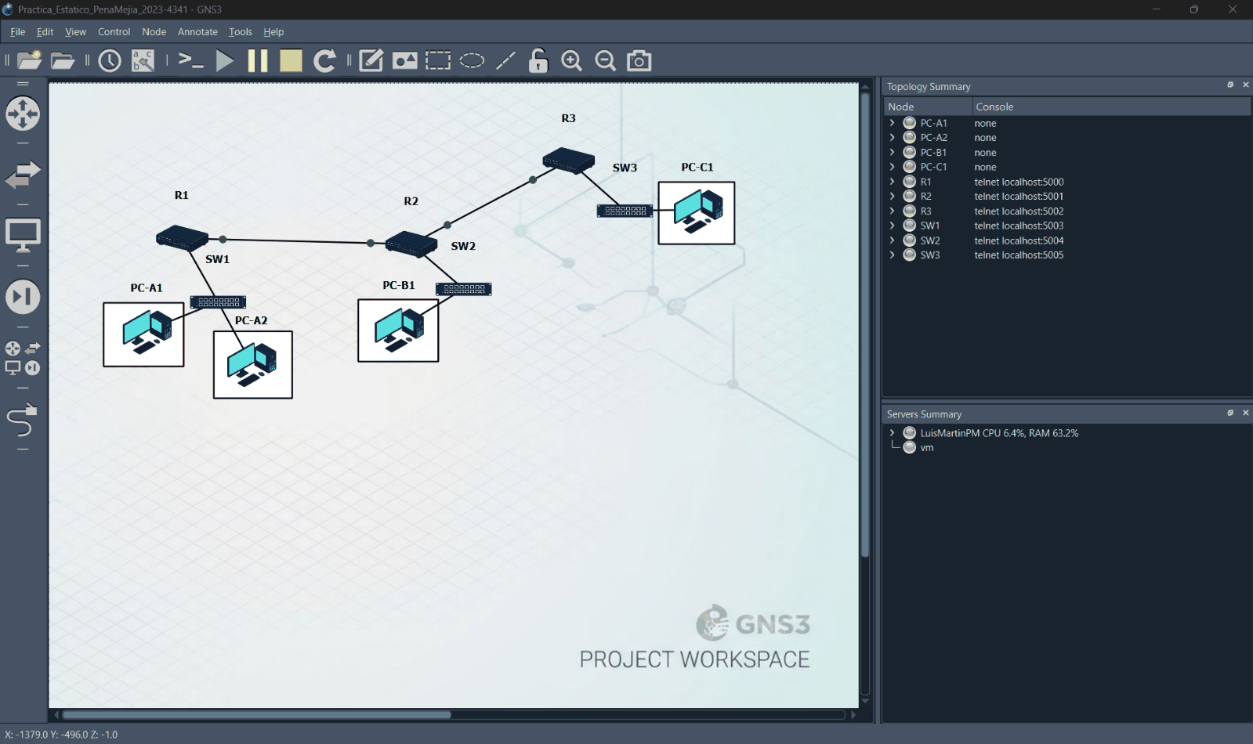

TABLA 1. PLAN DE DIRECCIONAMIENTO DE LA RED
RED | DISPOSITIVO | INTERFAZ | IP | MÁSCARA | GATEWAY
LAN-A | R1 | Fa0/0 | 192.168.10.1 | 255.255.255.0 | –
LAN-A | PC-A1 | Ethernet | 192.168.10.11 | 255.255.255.0 | 192.168.10.1
LAN-A | PC-A2 | Ethernet | 192.168.10.12 | 255.255.255.0 | 192.168.10.1
LAN-B | R2 | Fa0/0 | 192.168.20.1 | 255.255.255.0 | –
LAN-B | PC-B1 | Ethernet | 192.168.20.11 | 255.255.255.0 | 192.168.20.1
LAN-C | R3 | Fa0/0 | 192.168.30.1 | 255.255.255.0 | –
LAN-C | PC-C1 | Ethernet | 192.168.30.11 | 255.255.255.0 | 192.168.30.1
WAN-1 | R1 | Fa0/1 | 10.0.12.1 | 255.255.255.252 | –
WAN-1 | R2 | Fa0/1 | 10.0.12.2 | 255.255.255.252 | –
WAN-2 | R2 | Fa1/0 | 10.0.23.1 | 255.255.255.252 | –
WAN-2 | R3 | Fa0/1 | 10.0.23.2 | 255.255.255.252 | –
Se usaron interfaces FastEthernet en lugar de GigabitEthernet porque esa
es la nomenclatura real de la imagen Cisco 3725 usada en la emulación.

VERIFICACIÓN DE PUERTOS EN LOS SWITCHES

SW1

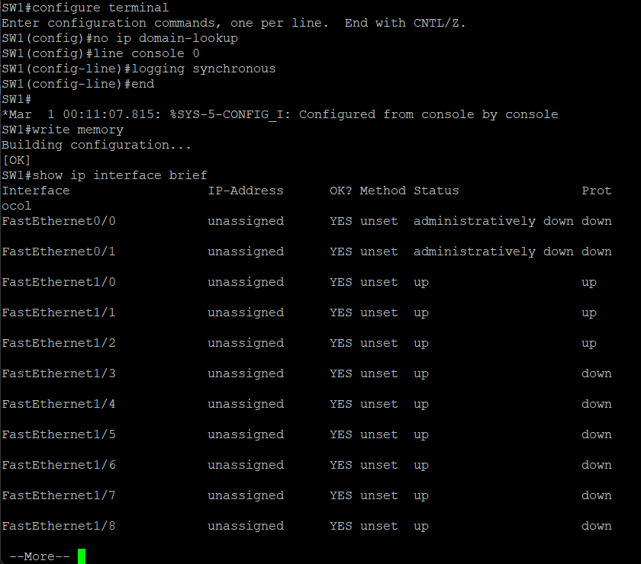

SW2

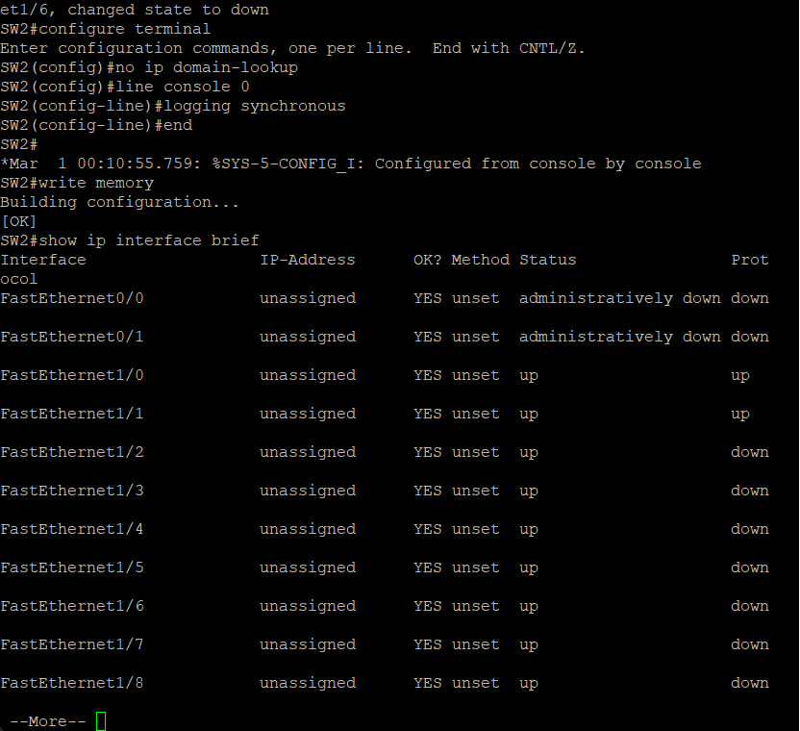

SW3

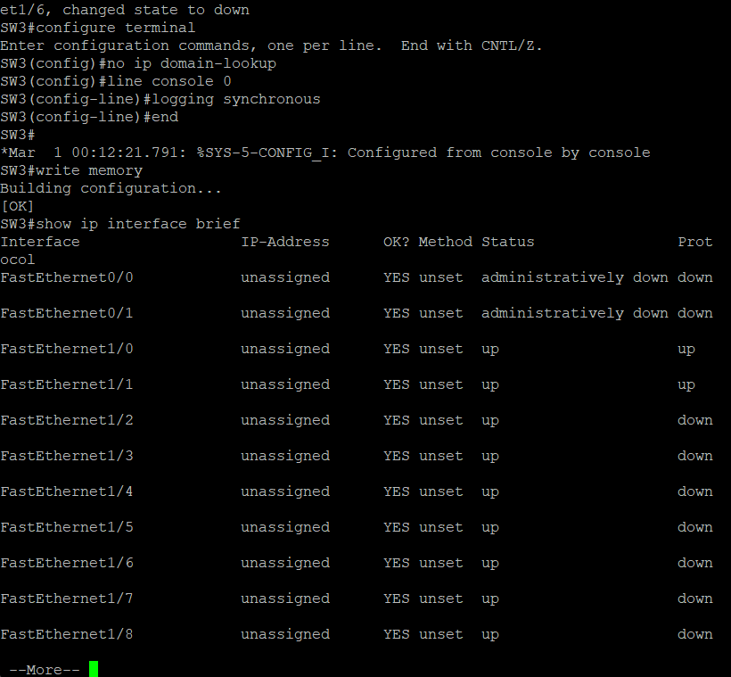

CONFIGURACIÓN DE LOS DISPOSITIVOS

Las configuraciones finales de cada equipo salieron del comando show running-config. Profe la subí aquí en GitHub, perdón si no respeté lo que pidió, pero es que en mi diseñador interior se ve horrible pegar los textos así crudos y tener 13 páginas para un TXT es ilógico, por lo menos para mi así que lo puse más lindo aquí, le dije a la “Primo” que me lo ponga lindo.

$$https://github.com/luismartin023/TELECOMUNICACIONES$$

CONFIGURACIÓN DE LAS VMs

Cada VM recibió su propio hostname, una IP estática según su LAN y una regla en el firewall para aceptar ICMPv4 entrante, que es lo que permite que el ping responda. Las cuatro salieron del mismo Windows base como clones enlazados: se instaló una sola vez y GNS3 generó las copias.

PC-A1

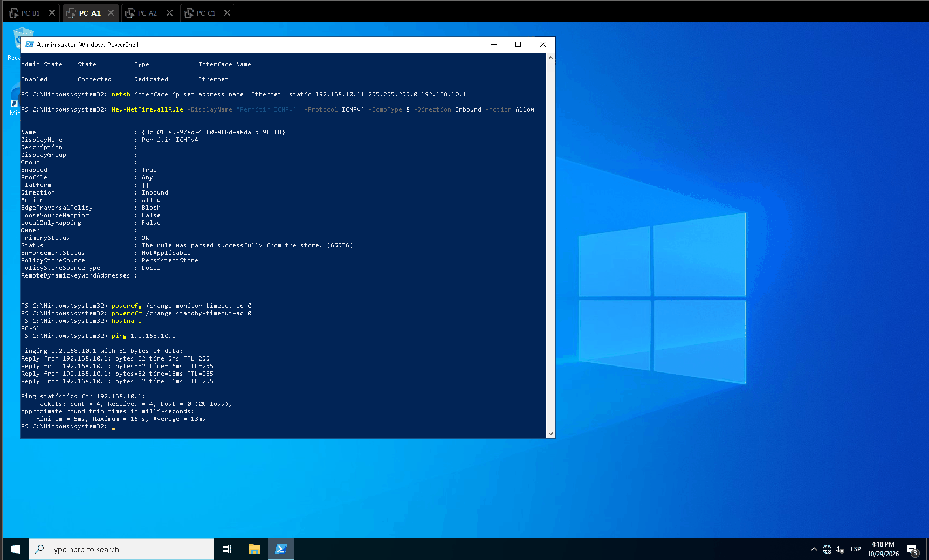

PC-A2

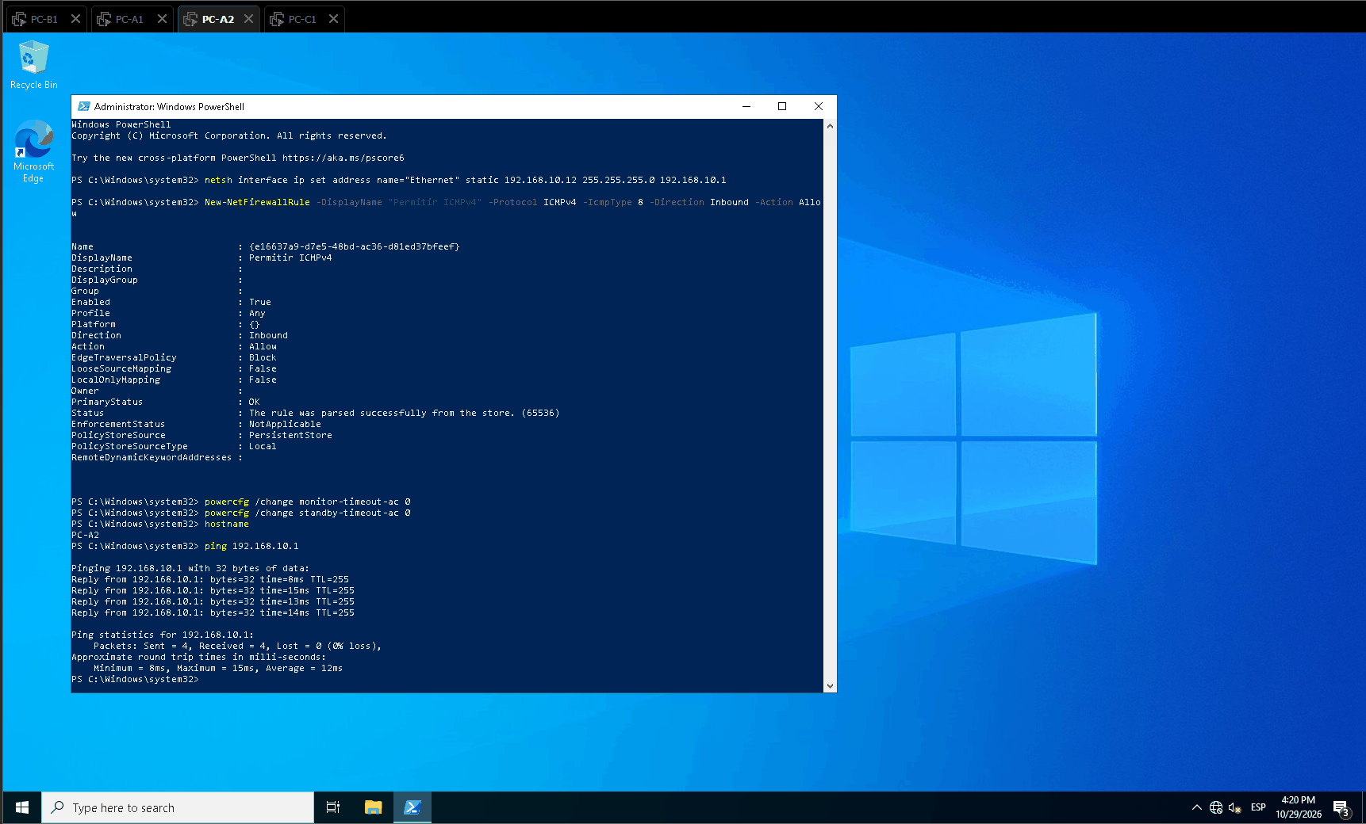

PC-B1

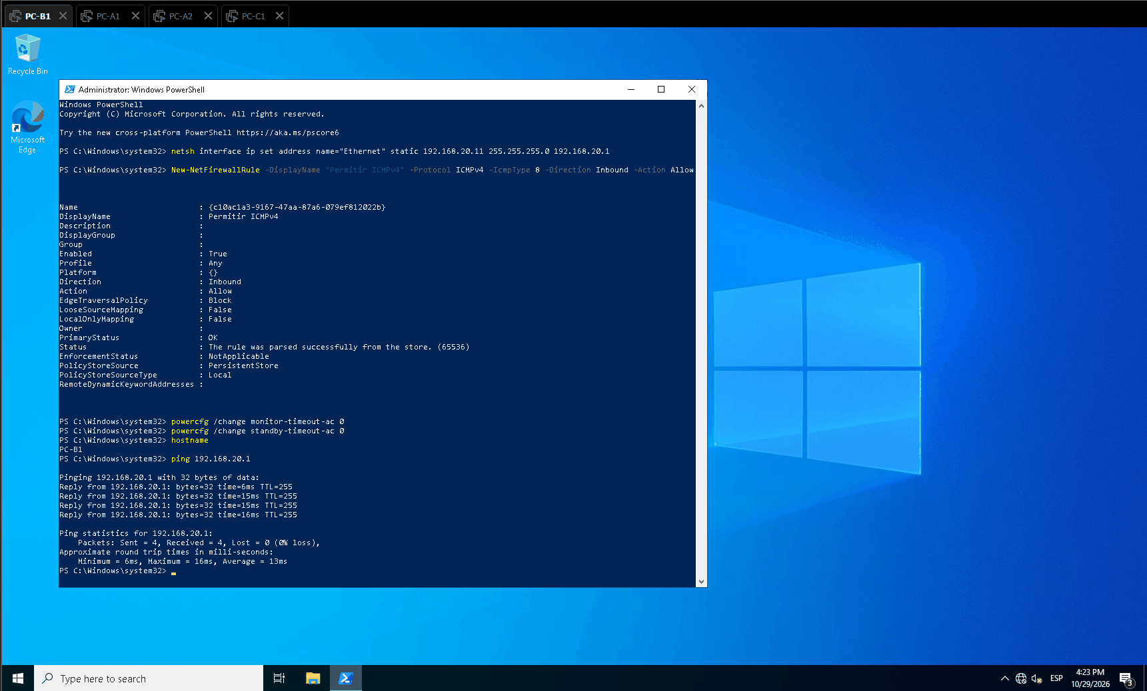

PC-C1

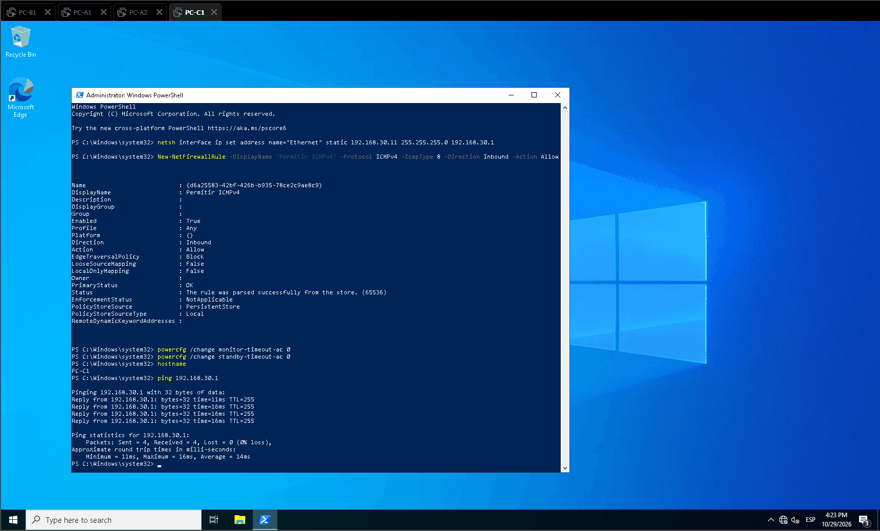

Las 4 VMs Windows corriendo en VMware

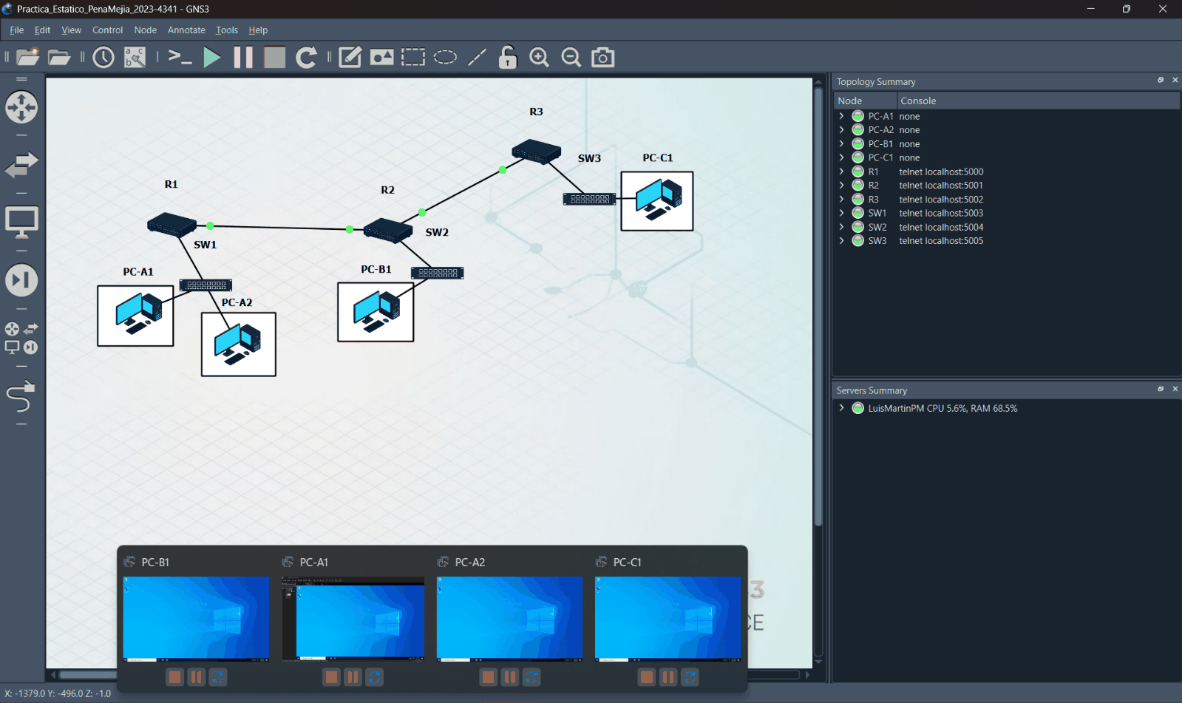

PRUEBAS

Conectividad local en LAN-A

ping de PC-A1 a PC-A2 y a su gateway, responde todo.

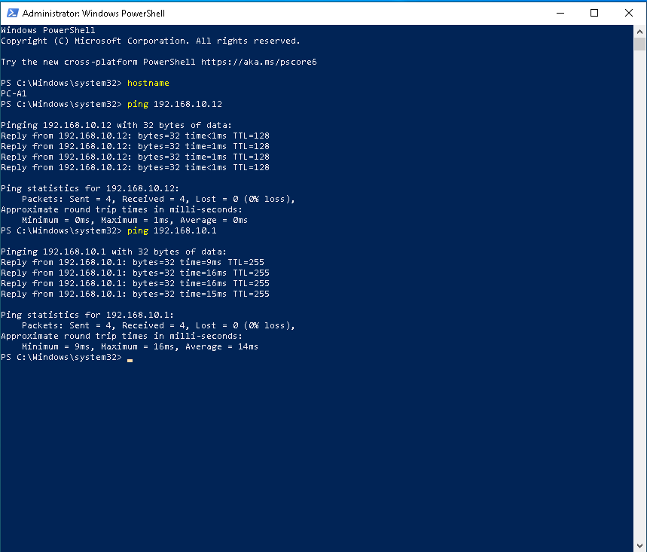

LAN-A hacia LAN-B

ping de PC-A1 a PC-B1 cruzando R1 y R2.

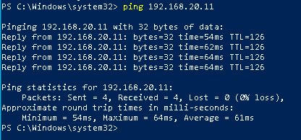

Extremo a extremo

ping de PC-A1 a PC-C1 atravesando los 3 routers.

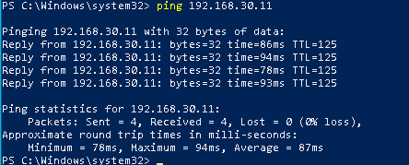

Ruta seguida

tracert muestra los 4 saltos: 10.1 → 12.2 → 23.2 → destino

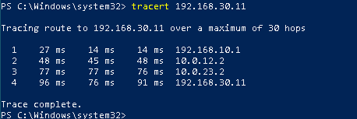

Bloqueo por ACL

ping de PC-B1 a PC-C1 falla: la ACL de R2 lo corta.

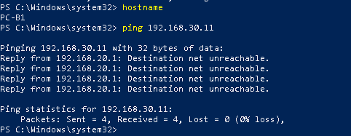

Sentido contrario libre

ping de PC-C1 a PC-B1 responde — la ACL solo filtra B→C.

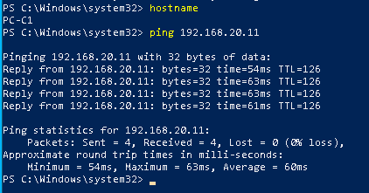

Tabla de rutas de R1

rutas conectadas (C) y estáticas (S).

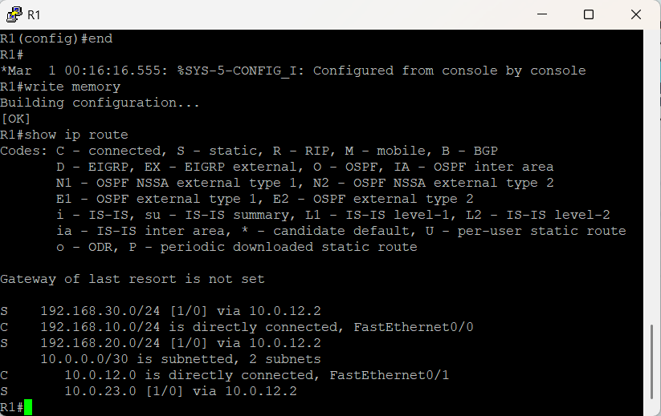

Tabla de rutas y ACL de R2

rutas correctas + contador del deny con coincidencias

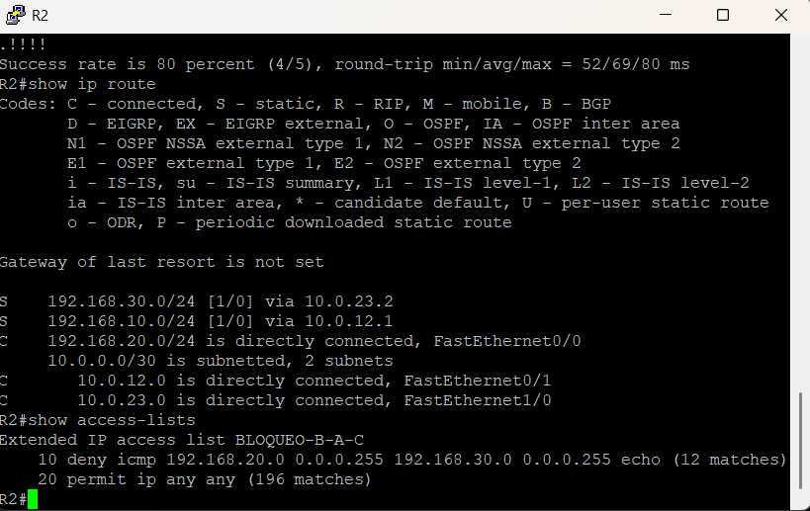

Captura Wireshark

filtro icmp en el enlace R1–R2, Echo Request/Reply

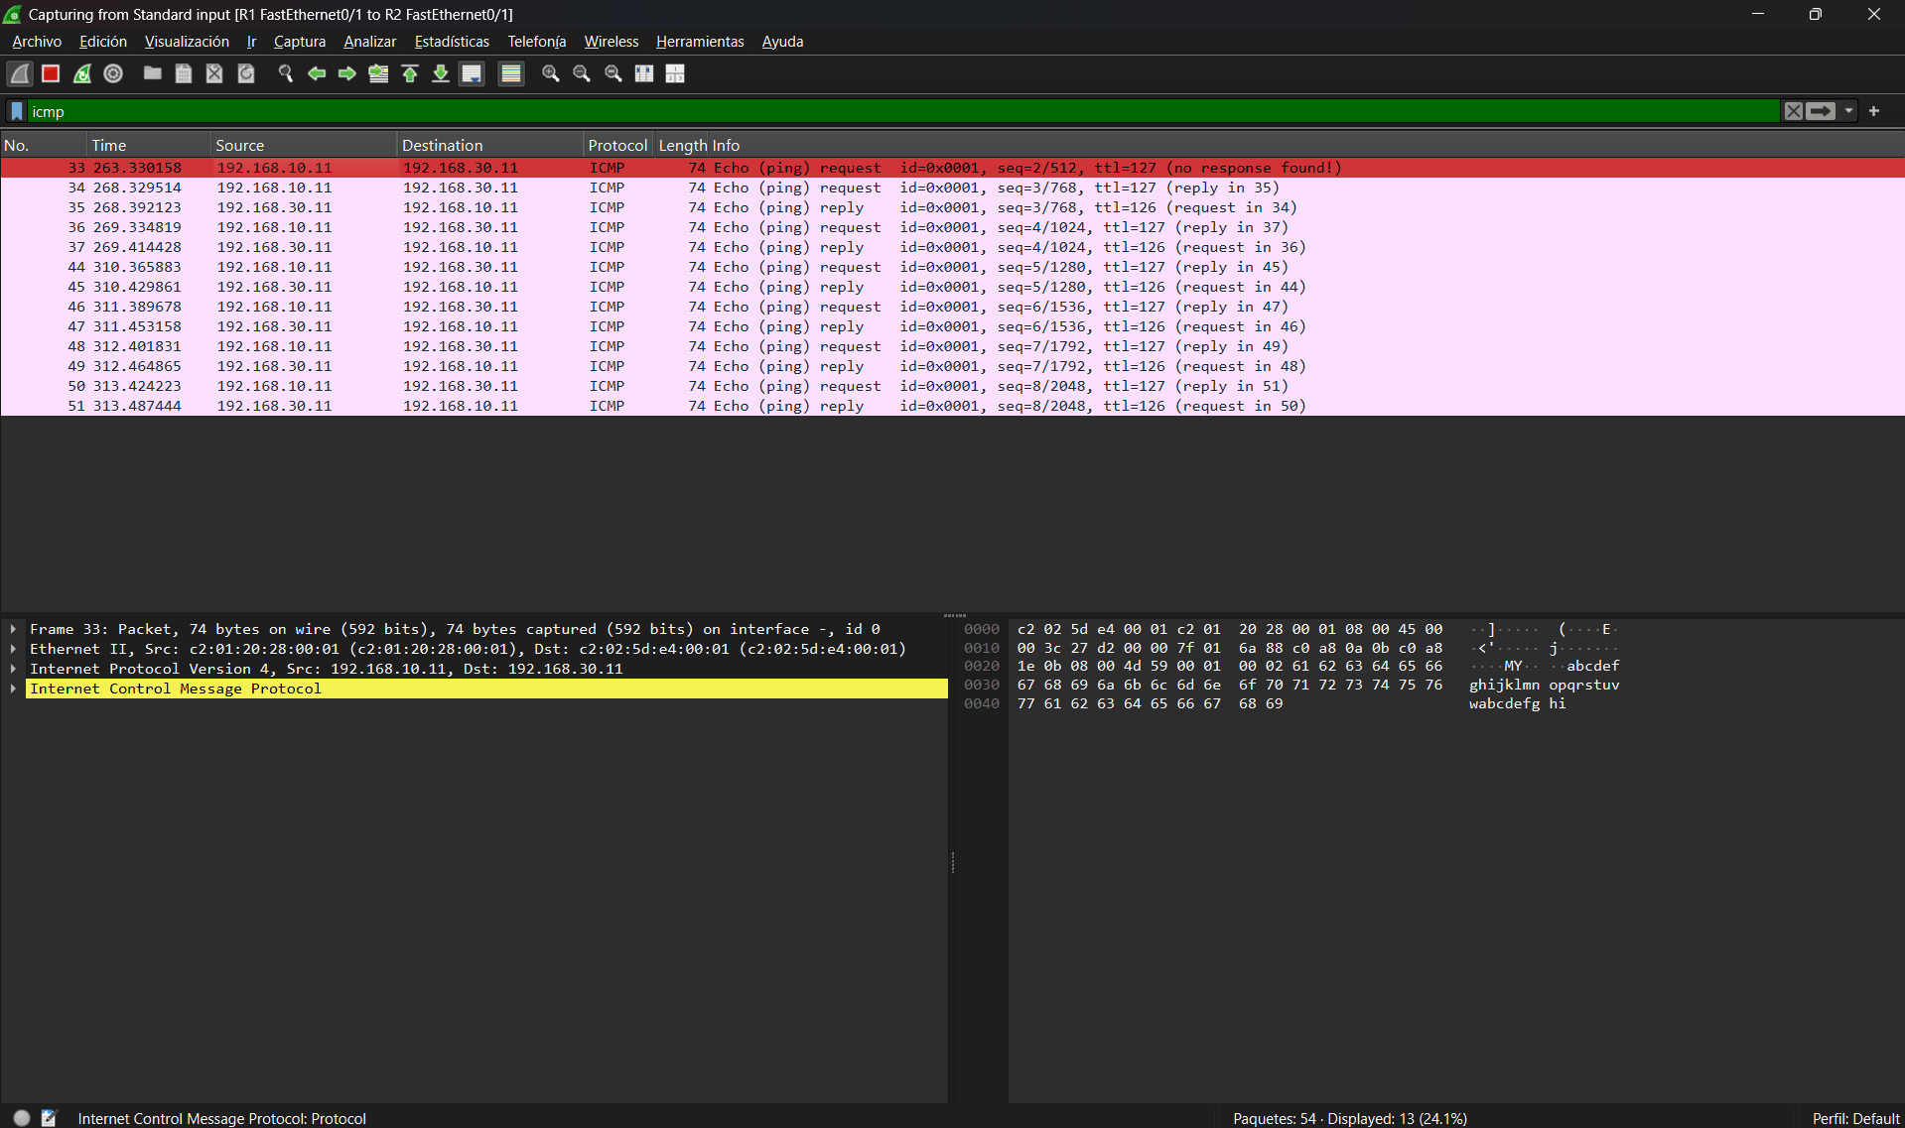

Captura Wireshark – Parte 2

Resultado en la máquina virtual.

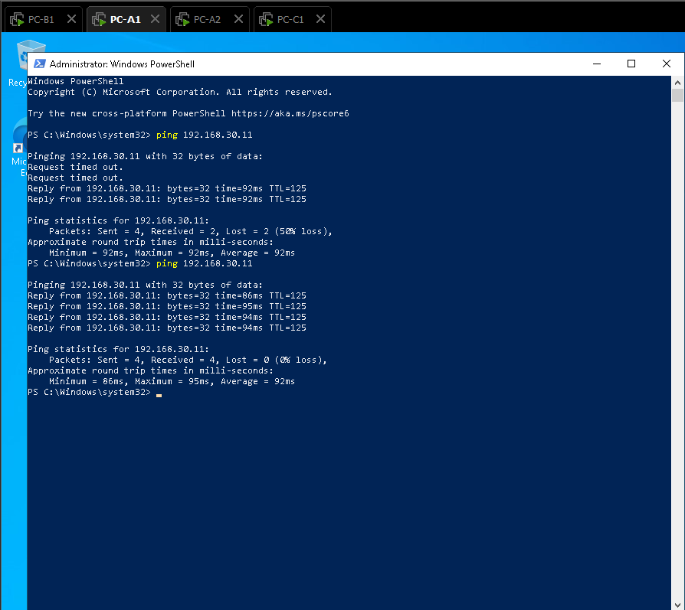

Falla provocada

sin la ruta a LAN-C el ping muere; restaurada, responde

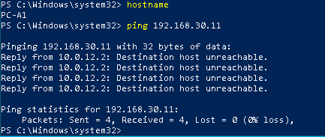

Consola R2 – GNS3

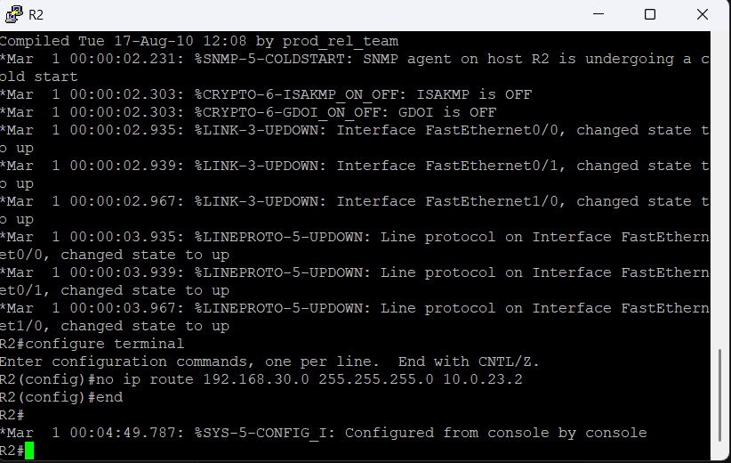

Recuperación

Prueba restaurada en VM Ware

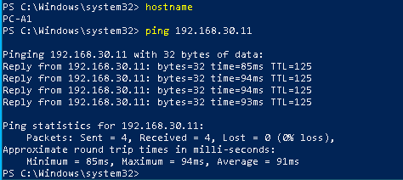

Prueba restaurada en R2 Consola – GNS3

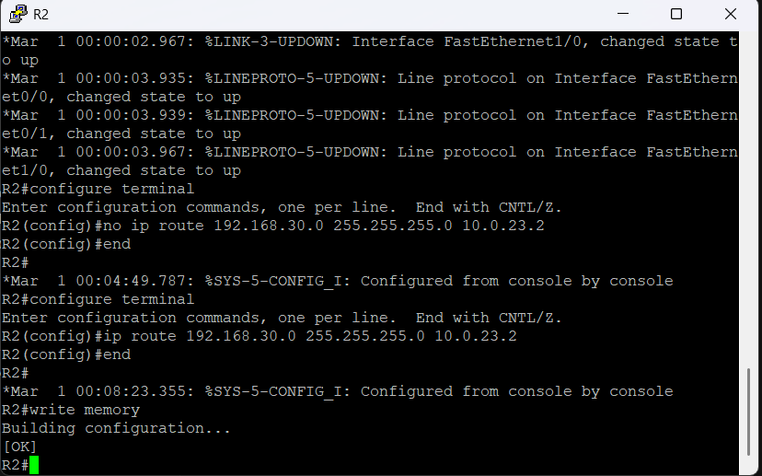

CONCLUSIÓN

La práctica deja claro cómo se comporta el enrutamiento estático. Cada router solo conoce sus redes directas, así que hay que decirle a mano el siguiente salto para cada red remota, tanto de ida como de vuelta. La ACL extendida trabajó de forma quirúrgica: cortó el ICMP de LAN-B hacia LAN-C sin tocar el resto del tráfico. La falla provocada en R2 mostró lo que pasa cuando una ruta manual desaparece: se borró una sola línea y la conectividad extremo a extremo se cayó, con el propio router reportando el destino como inalcanzable. Restaurada la ruta, todo volvió a responder. Con esto queda montada la base de configuración de routers Cisco, direccionamiento IPv4 y diagnóstico de fallas de conectividad.

MUCHAS GRACIAS POR LEER – (LUISMARTINPM)


